**Беседа «Космос»**

1. **Предложите ребенку рассмотреть картинку планета Земля**. Расскажите, что планета, на которой мы живём, это единственная планета в Солнечной системе, на которой существует жизнь. Люди, растения и животные живут на Земле потому, что на ней есть вода и воздух. Она обращается вокруг Солнца и является самой красивой и интересной из всех планет. Солнце - это ближайшая к Земле звезда. Без Солнца не было бы жизни на Земле. Все, что происходит на нашей планете, связано с Солнцем: смена дня и ночи, наступление зимы или лета. Днем солнце согревает и освещает нашу планету. Всё живое радуется солнечному свету и теплу. С восходом солнца пробуждается и оживает природа.

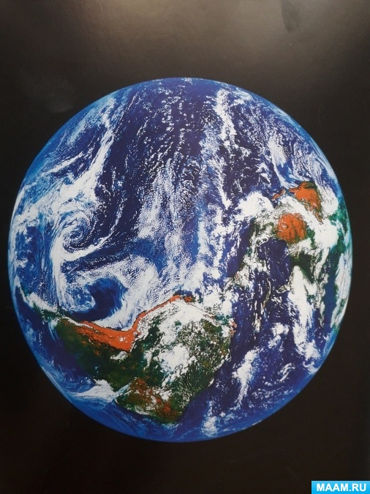

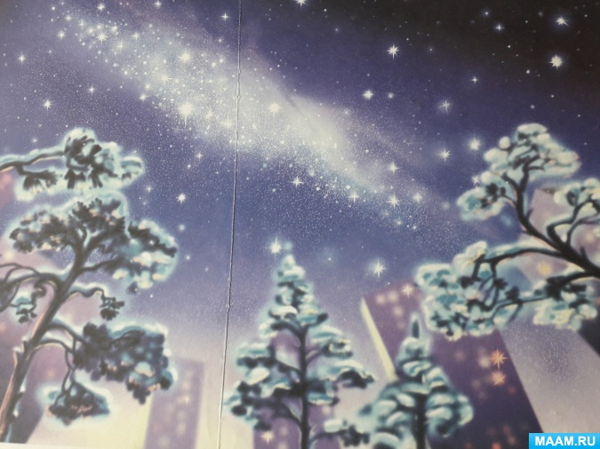

А вечером на небе мы можем увидеть луну и звезды. Луна - спутник Земли. Она ярко сияет на ночном небе. Люди всегда хотели побывать на луне, долететь до звёзд, увидеть Землю из космоса.

**2. Задайте ребенку вопрос**

* Кто такие космонавты?
* что можно увидеть на небе? (звезды)
* сколько звезд на небе? (много)

Космонавты - это специально подготовленные лётчики, они много

занимаются спортом, готовят свой организм к большим нагрузкам в

космической невесомости. Космонавты осваивают космическое пространство, выходят в открытый космос.

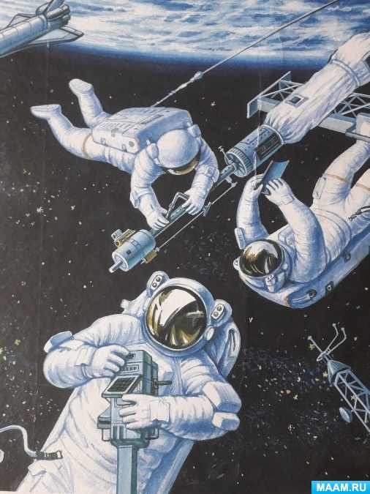

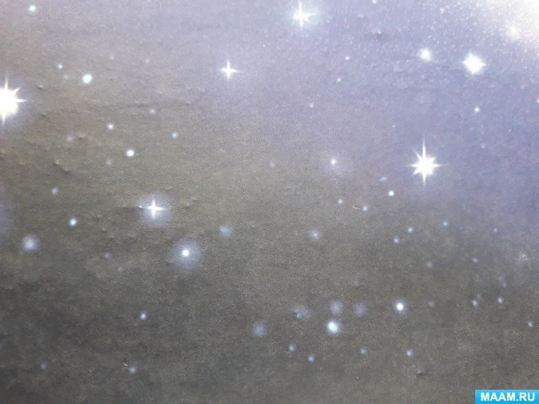

Расскажите что небо над нашей головой усыпано множеством звезд. Они похожи на маленькие сверкающие точки и расположены далеко от Земли. На самом деле звезды очень большие. И вот однажды, смотрел человек на звездное небо и ему захотелось узнать, что же это за звезды и почему они такие яркие. Ученые придумали специальные приборы – телескопы, наблюдали и узнали, что еще есть и другие планеты.

Но люди хотели знать, есть ли жизнь на других планетах. Какие там живут существа, похожи ли они на нас, есть ли воздух на других планетах. Но чтобы это узнать надо обязательно долететь до них. Самолеты для этого не подходили. Потому что до планет очень далеко. И вот ученые изобрели первый спутник, установили на нем приборы и запустили в космическое пространство. На борту его были две собаки – белка и стрелка, они удачно вернулись на Землю. А потом первые в космос отправился человек.

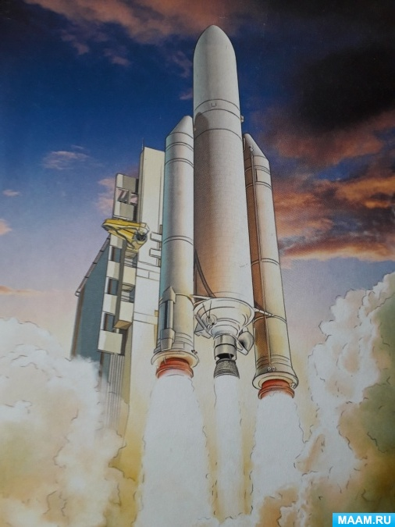

Первым человеком, который смог отправиться в космическое путешествие, был космонавт Юрий Алексеевич Гагарин. Он совершил свой полёт 12 апреля 1961 года на ракете "Восток".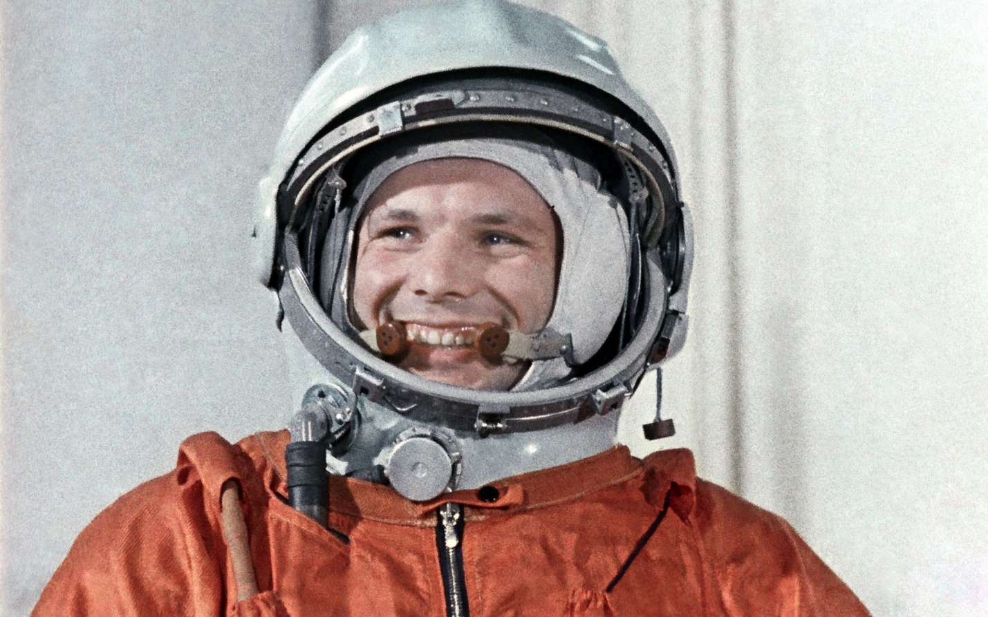

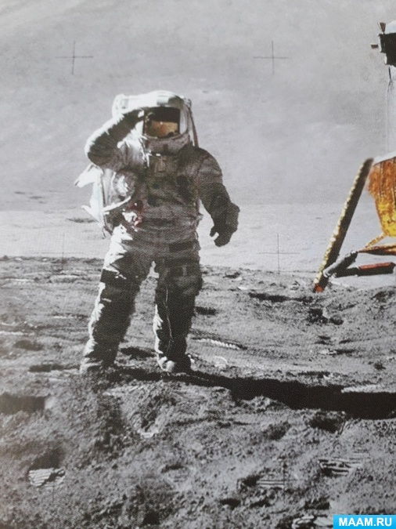

В этот день наша страна отмечает "День космонавтики". Это праздник космонавтов и людей, кто участвует в создании космических ракет.

**3.Физминутка "Ракета".**

Раз, два - стоит ракета (руки вверх)

Три, четыре - самолет (руки в стороны)

Раз, два - хлопок в ладоши

А потом на каждый счет.

Раз, два, три, четыре - и на месте походили,

Тик-так, тик-так - целый день вот так (руки на пояс, наклоны в сторону)

**4.Дидактическая игра "Семейка слов".**

• Как можно ласково назвать Звезду? (звездочка)

• Если на небе много Звезд, то мы скажем, какое оно? (звездное)

• Как называется корабль, который летит к звездам? (звездолет)

**5.** **Итог  беседы.**

* Вспомни как называется наша планета?
* Для чего нужно солнце?
* Что можно увидеть на небе?